Выполнила: Курилова Валентина Юрьевна 286 группа.

**Отчет по Задаче №7**

**«Разработка карты или структуры сайта (Mind map)»**

**Цель работы:** формализовать основные функции системы

**Формируемые компетенции:** ПК 5.4 «Производить разработку модулей информационной системы в соответствии с техническим заданием», ПК 5.1 «Собирать исходные данные для разработки проектной документации на информационную систему»; ПК 5.2 «Разрабатывать проектную документацию на разработку информационной системы в соответствии с требованиями заказчика»

**Задачи:**

1. Определить структуру сайта или системы. Выделить основные разделы для клиентской части и панели администратора.
2. Построить диаграмму «Mind Map», визуализирующая структуру клиентской части и панели администратора. Для построения диаграммы могут быть использованы следующие инструменты: MindMeister, MindMup, XMind, SimpleMindи другие.
3. Оформить отчет по работе. Отчет должен быть оформлен по ГОСТ 7.32-20176.
4. Зафиксировать отчет в репозитории с названием коммита «Mind Map».
5. Поставить отметку «+» о выполнении задания в таблице «[Выполнение этапов практики.](https://docs.google.com/spreadsheets/d/1zY1FVLFKwMr5mjItVXQQ7BKncezWVFRSCf4oxBCDyig/edit" \l "gid=1758061266)».

**Решение задач.**

1. Определить структуру сайта или системы. Выделить основные разделы для клиентской части и панели администратора.
2. Построить диаграмму «Mind Map», визуализирующая структуру клиентской части и панели администратора.

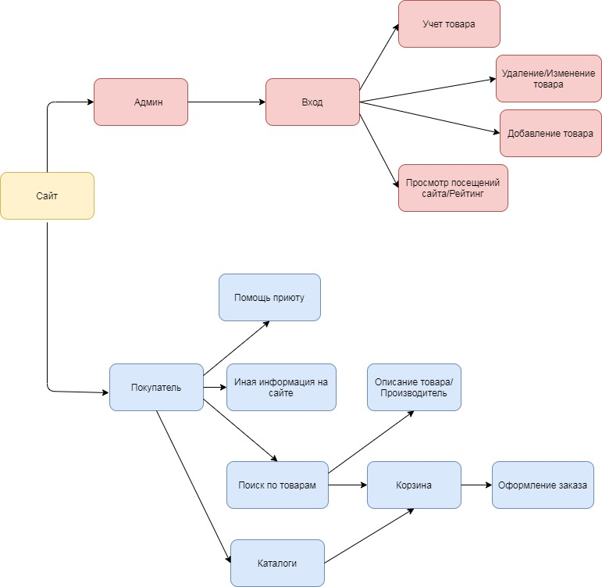

1. Оформить отчет по работе. Отчет должен быть оформлен по ГОСТ 7.32-20176.
2. Добавить отчет в репозиторий с коммитом «Формализация основных функций».
3. Поставить «+» в таблице «[Выполнение этапов практики.](https://docs.google.com/spreadsheets/d/1zY1FVLFKwMr5mjItVXQQ7BKncezWVFRSCf4oxBCDyig/edit" \l "gid=1758061266)».

**Выводы.**

Выполнив все задачи в 7 этапе учебной практики, я научилась формализовать основные функции системы